Missão Prática – Mundo 04 – Nível 04
Gilvan Pereira de Oliveira – 2023.01.53256-6

1197 – POLO CENTRO – SÃO LOURENÇO DA MATA - PE
RPG0026 - Tirando proveito da nuvem para projetos de software – 9001 – 2024.2
Repositório GitHub: GilvanPOliveira/LogiMove

Contextualização

A LogiMove Transportes, uma empresa renomada no setor de logística de transporte, enfrenta desafios significativos em sua operação diária. A coordenação entre agendadores, despachantes, motoristas e clientes é crucial, mas o processo atual, baseado em formulários de papel e comunicações telefônicas, tem se mostrado ineficiente.

Problemas Identificados
- Excesso de papelada, muitas vezes incompleta ou sem assinaturas.
- Dificuldade na disponibilidade dos distribuidores, resultando em atrasos.
- Motoristas frequentemente parados, esperando por coordenação.
- Atraso nas remessas, afetando negativamente a satisfação do cliente e os negócios recorrentes.

Solução Proposta
Para resolver esses desafios, a empresa decide migrar para um sistema digital, substituindo formulários de papel e chamadas telefônicas por documentos digitais e comunicação online. A implementação de autenticação digital permitirá uma coordenação e acompanhamento eficazes das remessas, acessíveis vias navegador web ou aplicativo móvel.

Projeto de Banco de Dados:
Como líder de desenvolvimento de software, você propõe o desenvolvimento de um protótipo que inclui a criação de um banco de dados no Azure SQL. Este banco de dados será projetado para armazenar informações cruciais, incluindo:

- Dados dos motoristas: informações pessoais, qualificações, histórico de viagens.
- Informações dos clientes: detalhes de contato, histórico de pedidos, preferências.
- Detalhes dos pedidos: informações do pedido, status, cronograma de entrega.
- O protótipo servirá como base para o aplicativo de produção futuro. Portanto, as escolhas tecnológicas feitas agora devem ser escaláveis e compatíveis com as soluções finais.

Objetivos do Projeto:
- Desenvolver um banco de dados robusto e seguro no Azure SQL.
- Garantir que o banco de dados possa escalar conforme a empresa cresce.
- Facilitar a integração com outras plataformas e serviços.

O projeto visa transformar radicalmente a maneira como a LogiMove Transportes opera, aumentando a eficiência, reduzindo atrasos e melhorando a satisfação do cliente. A adoção de uma solução baseada em Azure SQL é um passo significativo em direção à digitalização e modernização das operações da empresa.

Desenvolvendo seu aplicativo - Resultados esperados

Ao concluir a atividade espera-se que o aluno provisione um banco de dados para a LogiMove Transportes e que esteja funcional e otimizado para operações diárias e preparado para escalabilidade futura.
Configuração e Acesso ao Banco de Dados:
- Banco de dados configurado corretamente no Azure SQL.
- Acesso ao banco de dados estabelecido sem problemas, garantindo conectividade e segurança.
- Criação e Estruturação das Tabelas: Tabelas criadas no banco de dados de acordo com a estrutura sugerida, incluindo tabelas para Motoristas, Clientes e Pedidos.
- Inserção e Gestão de Dados: Dados de teste inseridos nas tabelas, cobrindo diferentes cenários e casos de uso.
- Execução e Validação de Consultas: Consultas T-SQL executadas com sucesso, com capacidade de recuperar, filtrar e ordenar dados conforme necessário.
- Operações CRUD Eficientes: Demonstração de operações CRUD - Criar, Ler, Atualizar e Deletar dados.
- Testes para assegurar que as operações CRUD estão funcionando conforme esperado, com respostas rápidas e precisas.

RPG0026 - Tirando proveito da nuvem para projetos de software
O projeto foi desenvolvido na plataforma Azure Cloud. Onde foi configurado um grupo, criado um banco de dados para a empresa fictícia LogiMove Transportes. A arquitetura do banco de dados para esse projeto será composta de três tabelas principais:
- Drivers (Motoristas): Armazena dados dos motoristas que transportam os pedidos.
- Clients (Clientes): Armazena informações dos clientes que solicitam os serviços de transporte.
- Orders (Pedidos): Registra os detalhes dos pedidos de transporte, com associações aos motoristas e clientes.
Cada tabela tem sua chave primária e as relações entre elas são estabelecidas por chaves estrangeiras na tabela Orders, que vincula motoristas a pedidos e clientes a pedidos.
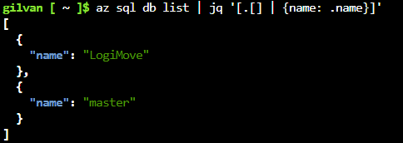
- Tabela de Motoristas: CREATE TABLE Drivers (DriverID INT PRIMARY KEY IDENTITY(1,1), Nome VARCHAR(100), CNH VARCHAR(20), Endereco VARCHAR(200), Contato VARCHAR(50));

- Tabela de Clientes: CREATE TABLE Clients (ClientID INT PRIMARY KEY IDENTITY(1,1), Nome VARCHAR(100), Empresa VARCHAR(100), Endereco VARCHAR(200), Contato VARCHAR(50));

- Tabela de Pedidos: CREATE TABLE Orders (OrderID INT PRIMARY KEY IDENTITY(1,1), ClientID INT, DriverID INT, DetalhesPedido TEXT, DataEntrega DATE, Status VARCHAR(50), FOREIGN KEY (ClientID) REFERENCES Clients(ClientID) ON DELETE CASCADE, FOREIGN KEY (DriverID) REFERENCES Drivers(DriverID) ON DELETE CASCADE);
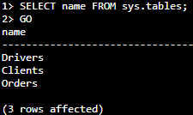

Componentes do Diagrama ER (Entidade-Relacionamento):
- Tabela Drivers:
  - DriverID: Chave Primária
  - Nome: Nome do motorista
  - CNH: Carteira Nacional de Habilitação
  - Endereco: Endereço do motorista
  - Contato: Detalhes de contato
- Tabela Clients:
  - ClientID: Chave Primária
  - Nome: Nome do cliente
  - Empresa: Empresa do cliente
  - Endereco: Endereço do cliente
  - Contato: Detalhes de contato
- Tabela Orders:
  - OrderID: Chave Primária
  - ClientID: Chave Estrangeira (relacionada a Clients)
  - DriverID: Chave Estrangeira (relacionada a Drivers)
  - DetalhesPedido: Detalhes do pedido
  - DataEntrega: Data estimada para a entrega do pedido
  - Status: Status atual do pedido (Pendente, Concluído, etc.)
Relações:
- 1 – N (um para muitos) entre Clients e Orders: Um cliente pode ter vários pedidos.
- 1 – N (um para muitos) entre Drivers e Orders: Um motorista pode ser responsável por vários pedidos.

Foram inseridos os dados para fazermos os testes necessários:
- Inserir dados de Motoristas: INSERT INTO Drivers (Nome, CNH, Endereco, Contato) VALUES ('João Silva', 'ABC123456', 'Rua das Flores, 100', '555-1234'), ('Maria Souza', 'DEF654321', 'Avenida Central, 200', '555-5678'), ('Roberto Oliveira', 'GHI987654', 'Rua da Paz, 320', '555-7890'), ('Laura Dias', 'JKL321987', 'Avenida Atlântica, 45', '555-6543'), ('Fernando Alves', 'MNO654123', 'Praça do Sol, 780', '555-0987'), ('Carlos Andrade', 'PQR123456', 'Rua 1, 10', '555-1111'), ('Fernando Nunes', 'STU987654', 'Rua 2, 20', '555-2222'), ('Marina Souza', 'VWX654321', 'Avenida 3, 30', '555-3333');
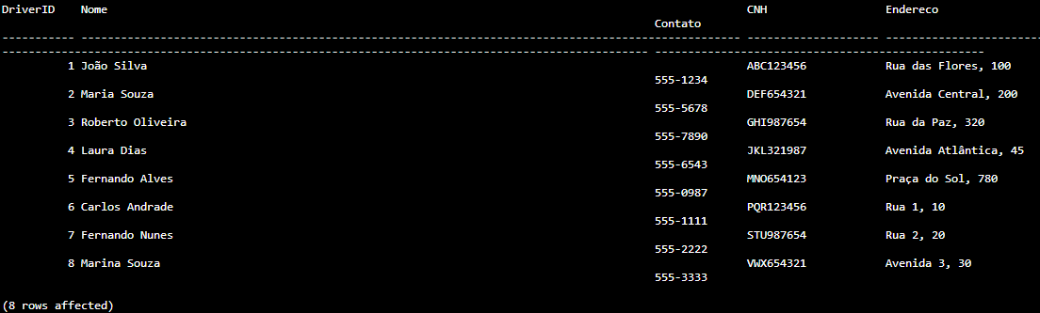
- Inserir dados de Clientes: INSERT INTO Clients (Nome, Empresa, Endereco, Contato) VALUES ('Carlos Lima', 'Lima Transportes', 'Rua Verde, 150', '555-8765'), ('Ana Paula', 'Paula Distribuição', 'Praça Azul, 50', '555-4321'), ('Eduardo Faria', 'Faria Logística', 'Rua dos Operários, 210', '555-5671'), ('Patrícia Borges', 'Borges Transportes', 'Travessa Rio Branco, 121', '555-1230'), ('Tiago Matos', 'Matos Distribuição', 'Estrada do Mar, 18', '555-3498'), ('João Santos', 'Santos Logística', 'Rua dos Pinheiros, 45', '555-4444'), ('Elisa Pereira', 'Pereira Distribuição', 'Rua Nova, 12', '555-5555'), ('José Lima', 'Lima Comércio', 'Avenida Central, 88', '555-6666');
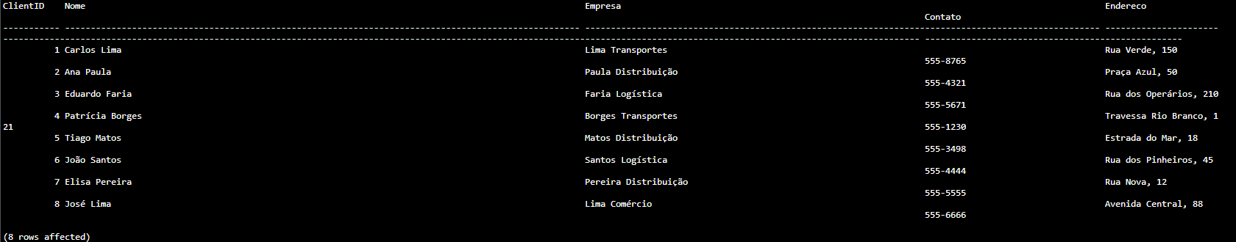
- Inserir dados de Pedidos: INSERT INTO Orders (ClientID, DriverID, DetalhesPedido, DataEntrega, Status) VALUES (1, 1, 'Entrega de materiais de construção', '2024-10-23', 'Pendente'), (2, 2, 'Entrega de equipamentos', '2024-10-24', 'Em Andamento'), (3, 2, 'Entrega de alimentos perecíveis', '2024-10-26', 'Pendente'), (2, 1, 'Transporte de equipamentos eletrônicos', '2024-10-25', 'Em ndamento'), (1, 3, 'Entrega de produtos químicos', '2024-10-27', 'Pendente'), (4, 1, 'Transporte de móveis', '2024-10-29', 'Pendente'), (6, 6, 'Entrega de alimentos', '2024-10-30', 'Pendente'), (7, 7, 'Transporte de móveis', '2024-11-01', 'Em Andamento');
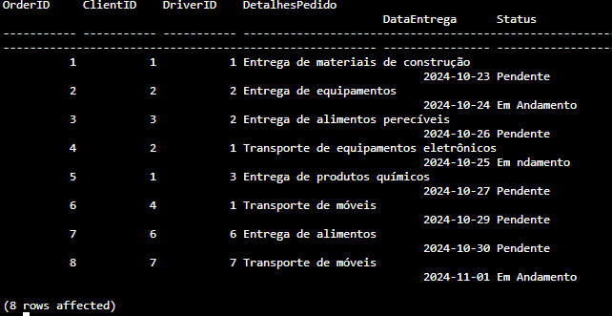
Adicionar Índices para Melhorar a Performance:
Índice na coluna ClientID da tabela Orders: CREATE INDEX IDX_ClientID ON Orders (ClientID);
Índice na coluna DriverID da tabela Orders: CREATE INDEX IDX_DriverID ON Orders (DriverID);

Execução e Validação de Consultas:
Recuperar todos os Pedidos: SELECT O.OrderID, C.Nome AS Cliente, D.Nome AS Motorista, O.DetalhesPedido, O.DataEntrega, O.Status FROM Orders O JOIN Clients C ON O.ClientID = C.ClientID JOIN Drivers D ON O.DriverID = D.DriverID;
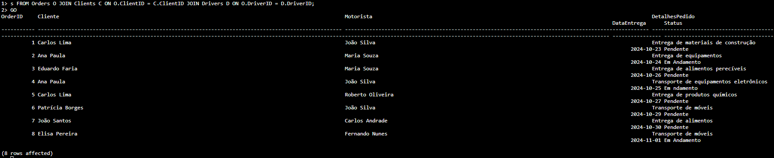
Filtrar Pedidos por Status "Pendente": SELECT O.OrderID, C.Nome AS Cliente, D.Nome AS Motorista, O.DetalhesPedido, O.DataEntrega, O.Status FROM Orders O JOIN Clients C ON O.ClientID = C.ClientID JOIN Drivers D ON O.DriverID = D.DriverID WHERE O.Status = 'Pendente';
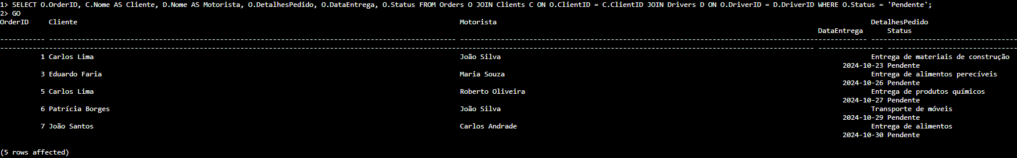
Ordenar Pedidos por Data de Entrega: SELECT O.OrderID, C.Nome AS Cliente, D.Nome AS Motorista, O.DetalhesPedido, O.DataEntrega, O.Status FROM Orders O JOIN Clients C ON O.ClientID = C.ClientID JOIN Drivers D ON O.DriverID = D.DriverID ORDER BY O.DataEntrega DESC;
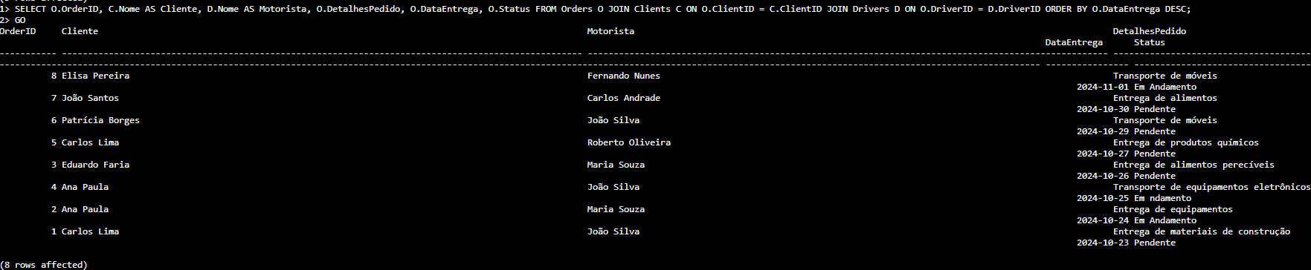

Operações CRUD Eficientes
- Criar Novos Dados: INSERT INTO Orders (ClientID, DriverID, DetalhesPedido, DataEntrega, Status) VALUES (2, 1, 'Transporte de equipamentos pesados', '2024-11-02', 'Pendente');
- Ler/Consultar os Dados: SELECT O.OrderID, C.Nome AS Cliente, D.Nome AS Motorista, O.DetalhesPedido, O.DataEntrega, O.Status FROM Orders O JOIN Clients C ON O.ClientID = C.ClientID JOIN Drivers D ON O.DriverID = D.DriverID WHERE O.OrderID = (SELECT MAX(OrderID) FROM Orders);
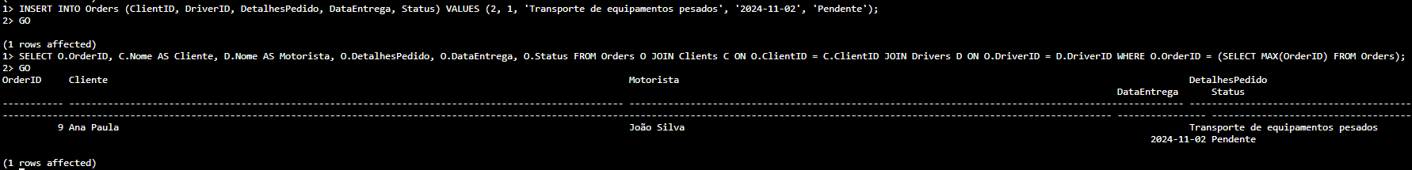
Atualizar um Pedido: UPDATE Orders SET Status = 'Concluído' WHERE OrderID = 1;
Verificar a mudança: SELECT * FROM Orders WHERE OrderID = 1;
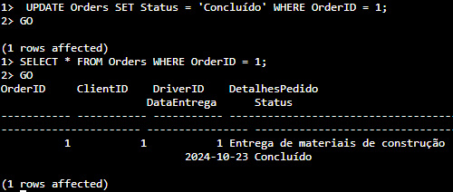

Excluir um Pedido: DELETE FROM Orders WHERE OrderID = 2;
Verificar a mudança: SELECT * FROM Orders WHERE OrderID = 2;
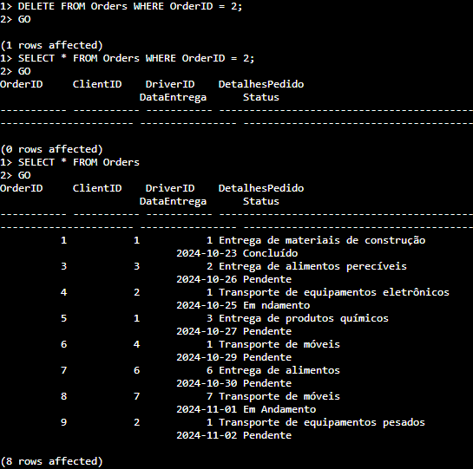
Testes para Assegurar o Funcionamento de Operações CRUD
Testar Inserção: SELECT * FROM Drivers; SELECT * FROM Clients; SELECT * FROM Orders;
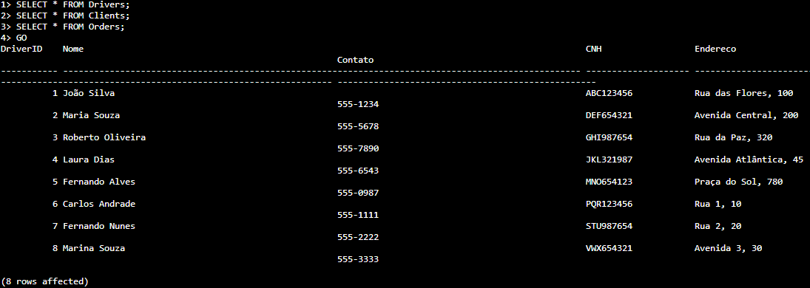
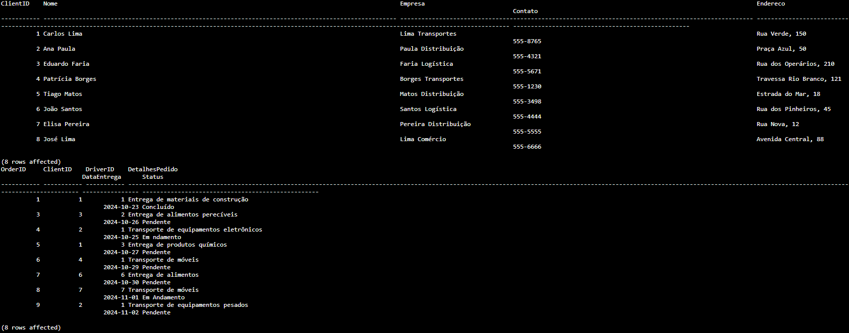
Testar Atualizações: SELECT * FROM Orders WHERE OrderID = 1;
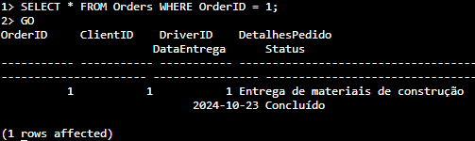
Testar Exclusão: SELECT * FROM Orders WHERE OrderID = 2;
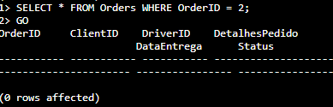

Outros tipos de testes Realizados:
Dados que constam no banco:
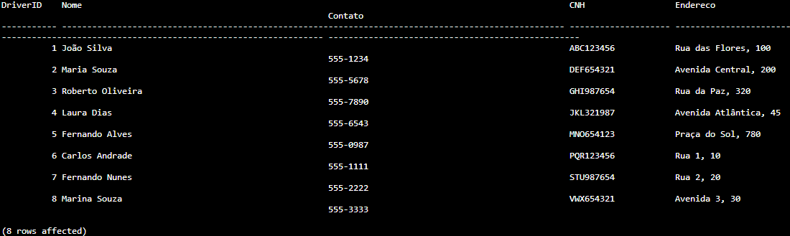
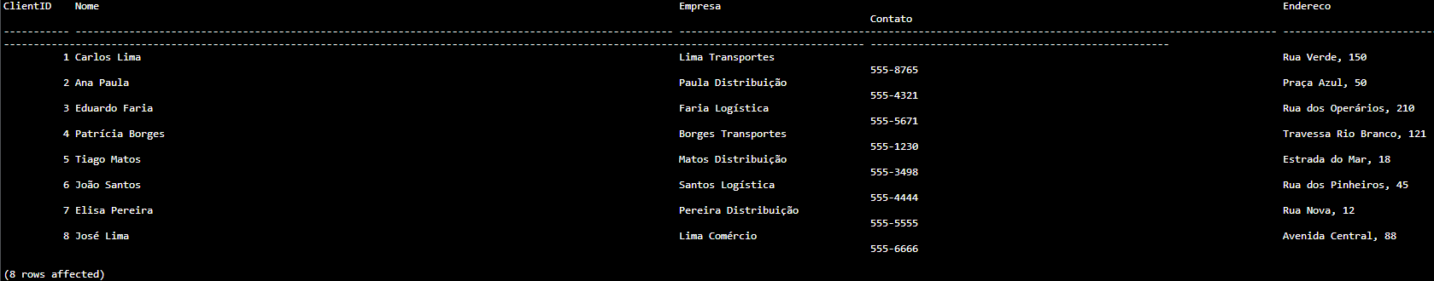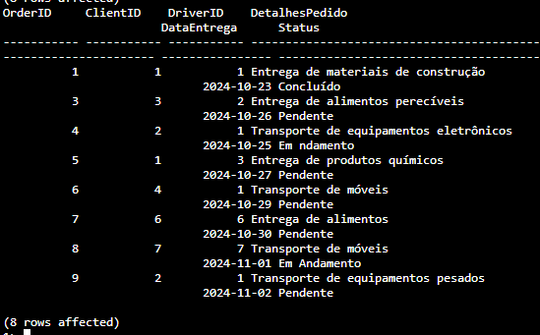

Testes realizados:
Consulta com Filtros (WHERE)

- Filtrar Motoristas por Nome: SELECT * FROM Drivers WHERE Nome = 'João Silva';
- Filtrar Clientes de uma Empresa Específica: SELECT * FROM Clients WHERE Empresa = 'Lima Transportes';
- Filtrar Pedidos com Status "Pendente":
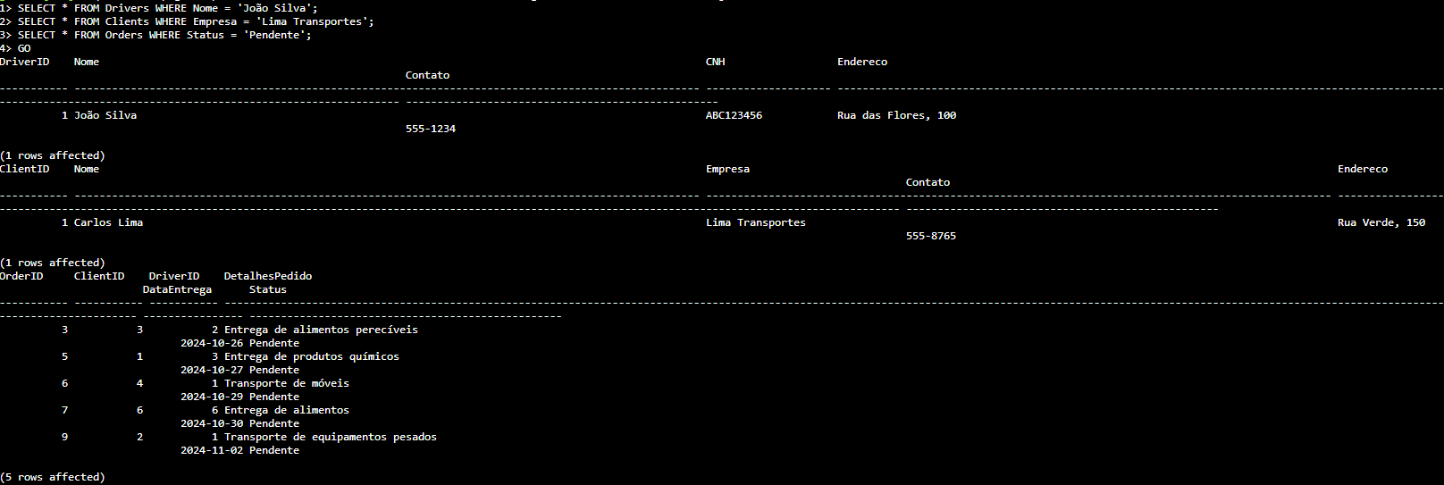

Consulta com JOIN (Relacionando Tabelas)

- Consulta de Pedidos com Nome do Cliente e Motorista: SELECT O.OrderID, C.Nome AS Cliente, D.Nome AS Motorista, O.DetalhesPedido, O.DataEntrega, O.Status FROM Orders O JOIN Clients C ON O.ClientID = C.ClientID JOIN Drivers D ON O.DriverID = D.DriverID;
- Consultar Pedidos Pendentes de um Cliente Específico: SELECT O.OrderID, C.Nome AS Cliente, D.Nome AS Motorista, O.DetalhesPedido, O.DataEntrega, O.Status FROM Orders O JOIN Clients C ON O.ClientID = C.ClientID JOIN Drivers D ON O.DriverID = D.DriverID WHERE O.Status = 'Pendente' AND C.Nome = 'Carlos Lima';
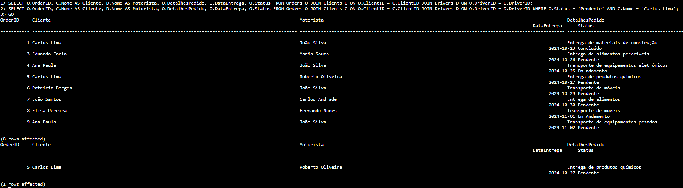

Consulta com Ordenação (ORDER BY)

- Listar Pedidos por Data de Entrega (Mais Recentes Primeiro): SELECT * FROM Orders ORDER BY DataEntrega DESC;
- Listar Motoristas em Ordem Alfabética: SELECT * FROM Drivers ORDER BY Nome ASC;
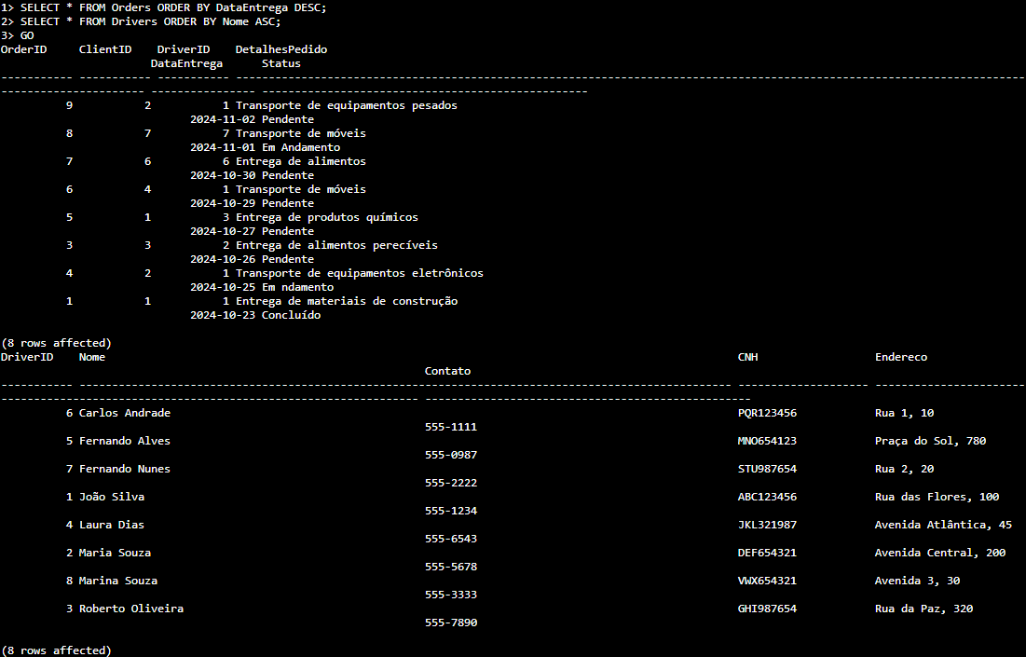

Consulta com Agrupamento (GROUP BY)

- Contar Quantos Pedidos Cada Motorista Tem: SELECT D.Nome AS Motorista, COUNT(O.OrderID) AS TotalPedidos FROM Orders O JOIN Drivers D ON O.DriverID = D.DriverID GROUP BY D.Nome;
- Contar Quantos Pedidos Cada Cliente Tem: SELECT C.Nome AS Cliente, COUNT(O.OrderID) AS TotalPedidos FROM Orders O JOIN Clients C ON O.ClientID = C.ClientID GROUP BY C.Nome;
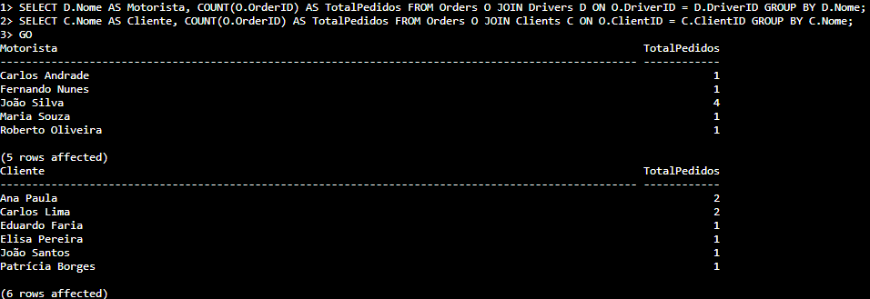

Consulta de Dados Específicos

- Selecionar Somente Nome e Contato de Motoristas: SELECT Nome, Contato FROM Drivers;
- Selecionar Somente Nome do Cliente e Status dos Pedidos: SELECT C.Nome, O.Status FROM Orders O JOIN Clients C ON O.ClientID = C.ClientID;
